**Руководство по укладке:**   
**Needlefelt**

**Общие рекомендации**

Внешний вид, производительность и долговечность уложенного напольного покрытия будут в значительной степени определяться качеством подготовленности основания и условиями, в которых оно укладывается.

Укладка иглопробивного ковролина Needlefelt должна осуществляться в соответствии с национальным кодексом по укладке текстильных напольных покрытий, где это применимо. Зоны, где планируется укладка напольного покрытия должны быть чистыми, свободными, полностью закрытыми и защищенными от погодных условий. Основание должно быть чистым и свободным от загрязнений, не должно быть следов масел и т. д.; гладким, ровным (согласно СНиП 3.03.01-87), на базе в 2 м зазор между линейкой и основанием не должен превышать 2 мм); и постоянно сухим, (влажность основания не более 2,0%, измеренная карбидным методом).

Открытое время для клея будет зависеть от условий и пористости основания. Перед началом укладки рекомендуется провести испытание клеевого соединения. Испытание на сцепление поможет определить как рабочие характеристики клея (времени ожидания и рабочего времени) в данном конкретном случае, так и какие-либо потенциальные проблемы сцепления.

Всегда проводите испытания на наличие влаги. Все слои основания должны иметь эффективный влагозащитный барьер.

Зоны, где планируется укладка напольного покрытия, должны быть надлежащим образом освещены с тем, чтобы обеспечить надлежащий осмотр основания, укладку и окончательную проверку.

Необходимо, чтобы температура помещения, где проходит укладка составляла 18ºC в течение 48 часов до, во время и в течение 24 часов после укладки. Перед укладкой материал и клей должны акклиматизироваться в открытых ящиках в зоне укладки, в течение не менее 24 часов. В тех случаях, когда напольные покрытия хранились или транспортировались непосредственно перед поставкой при температуре ниже 10°С, период акклиматизации должен быть продлен до 48 часов. В тех случаях, когда существуют национальные рекомендации, они имеют преимущественную силу над настоящими рекомендациями.

Перед началом монтажа убедитесь, что все рекомендации по основанию и условиям рабочей площадки выполнены. Начало монтажа является подразумеваемым принятием условий площадки вовлеченными сторонами, и ответственность за любой сбой, непосредственно связанный с неадекватными условиями площадки, становится ответственностью монтажника и/или подрядчика по укладке пола.

Перед укладкой необходимо проверить рулоны, чтобы убедиться, что получены нужный дизайн, цвет, номер партии и количество и, что материал находится в хорошем состоянии. Претензии не принимаются, если уложен материал заведомо не того цвета, не той партии или с явными повреждениями.

****Используйте материал из той же партии и укладывайте его в необходимой последовательности. Использование разных производственных партий всегда приводит к заметным различиям оттенка. Номер партии четко обозначен на упаковке материала и должен быть проверен перед началом укладки.

Как и все недавно уложенные напольные покрытия, Needlefelt должен быть защищен от интенсивного движения, и особенно от движения колес с высокой нагрузкой, в течение 72 часов и не должен чиститься в течение 48 часов после укладки.

**Полы с подогревом**

Needlefelt может использоваться в сочетании с системами подогрева полов. Крайне важно, чтобы системы теплого пола были введены в эксплуатацию и были признаны правильно функционирующими до того, как будет уложен материал.

Напольные покрытия компании Forbo могут устанавливаться на полы с подогревом при условии, что максимальная температура поверхности основания не будет превышать 27°C при любых условиях. Для обеспечения надежного сцепления клея с основанием система подогрева пола должна быть отключена или установлена на самую низкую температуру не менее чем за 48 часов до укладки напольного материала Forbo. Температура основания не должна превышать 18°С при монтаже напольного покрытия. При необходимости для поддержания комнатной температуры не менее 18°C до, во время и в течение 72 часов после установки, следует использовать альтернативный источник отопления. Температуру системы подогрева полов можно увеличивать через 72 часа после установки. Увеличивая температуру пола, делайте это постепенно, чтобы основание и напольное покрытие могли одновременно приспособиться к изменению температуры. Быстрое изменение температуры может привести к проблемам со сцеплением.

**Рекомендации по применению клея**

При укладке иглопробивного ковролина Needlefelt рекомендуется использовать быстро сохнущий клей для ковровых покрытий, например Forbo Eurocol 525, 425. Если вы хотите использовать альтернативные продукты, проконсультируйтесь с поставщиком для получения дополнительной информации, рекомендаций и гарантий.

Используйте зубчатый шпатель (В1) для нанесения клея.

**Примечание**: Шпатели будут изнашиваться во время использования, проверьте шпатель как до, так и во время использования, чтобы убедиться, что используется и сохраняется правильная выемка шпателя.

**Примечание**: клей должен быть равномерно распределен по всей площади пола с особым вниманием к краям – это обеспечит полное приклеивание листа по периметру.

**Важно знать**: чтобы избежать образования щелей в шовном соединении двух полотен в месте стыка по краям клей не нужно наносить в глубину покрытия на ширину используемого шпателя. В этом месте клей наносится на следующий день, и только после этого производится подрезка двух покрытий одновременно образовывая тем самым плотное соединения двух покрытий.

Устанавливайте по одному листу за раз, не забывая помещать материал во влажный клей и затем раскатывать валом весом 50-70 кг, прокатывая во всех направлениях, чтобы обеспечить прочное сцепление. Важно только распределить достаточное количество клея, которое может быть покрыто в течение открытого времени действия клея.

Участки, которые не могут быть прикатаны большим валом, например, проемы или районы возле плинтуса, следует прикатывать с помощью ручного ролика или киянки.

Всегда очищайте излишки клея влажной тканью, прежде чем дать ему высохнуть.

Укладка

Направление укладки

В отношении направления укладки листа следует придерживаться следующих рекомендаций по монтажу.

**Дизайны Forte graphic reef, Forte graphic rice и Markant graphic city:**



Требуется реверсивная чередующаяся укладка.

**Все остальные дизайны**:



Укладка в одном направлении.

**Тенор Графические волны:**

Листы, подлежащие обратной укладке, резка достигается на перекрывающих листах, уложенных независимо от любого повторения рисунка.

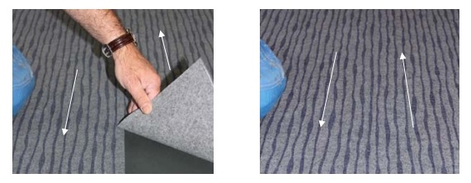

Перекрытие Резка после перекрытия

**Тенор Графический Urban:**

Листы, подлежащие обратной укладке, резка достигается на перекрывающих листах, уложенных независимо от любого повторения рисунка.

Резка после перекрытия Установка

**Тенор Графический лофт:**

Листы, подлежащие обратной укладке, резка достигается на перекрывающих листах, уложенных независимо от любого повторения рисунка.

Перекрытие Резка после перекрытия

**Тенор Графический лофт:**

Листы, подлежащие обратной укладке, резка достигается на перекрывающих листах, уложенных независимо от любого повторения рисунка.

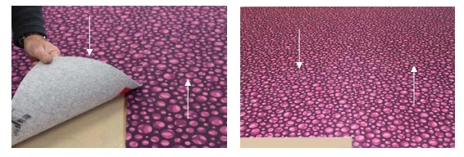

Перекрытие Резка после перекрытия

**Тенор Графические ромбы:**

Листы должны быть уложены реверсивно с учетом повторения длинной 16 см и убедившись, что диагональные линии подходят правильно (см. красные стрелки ниже). Резка достигается на перекрывающих листах.

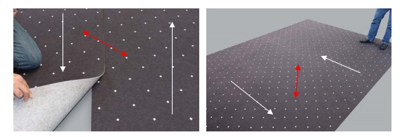

Перекрытие Резка после перекрытия

**Тенор Графические Тики:**

Листы должны быть уложены реверсивно с учетом повторения рисунка длинной 1 см. Резка достигается на перекрывающих листах.

Перекрытие листов Установка после резки

**Укладка MARKANT GRAPHIC CITY**

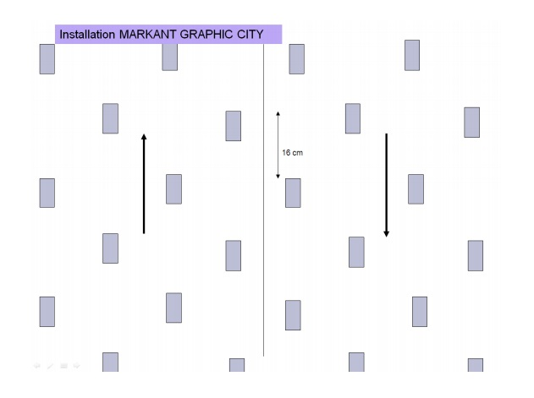

Рекомендуемое направление укладки для каждого дизайна также можно найти в брошюрах и на упаковке продукции, а также на нижней стороне каждого рулона.

**Общие советы**

Всегда проверяйте рекомендуемое направление укладки перед резкой листа (см. выше).

Всегда учитывайте размер повторения рисунка дизайна перед резкой листа.

Отрежьте материал нужной длины с припуском примерно 10 см для подгонки на каждом конце.

Рекомендуется, чтобы нарезанные листы отлежались день, чтобы материал осел и выпрямился.

В проемах дверей следует использовать подходящую защитную полоску.

**Нарезка и подгонка**

Лучше всего, всегда подрезать заводские кромки, чтобы сформировать правильную кромку для закатки швов. Needlefelt изготавливается с кромкой до 2 см с каждой стороны рулона, чтобы обеспечить возможность обрезки.

Рекомендуется, чтобы заводские кромки были удалены при разрезании шва. Швы должны быть наложены друг на друга и разрезаны так, чтобы образовался плотный стык.

Обрежьте лишнее напольное покрытие вдоль стен и плинтусов.

**Примечание**: не разрезайте лист слишком плотно к стенам. Лист следует разрезать, оставив зазор в 1 мм по периметру помещения, включая все конструкции, такие как наличники и любые зафиксированные предметы мебели.

Положите следующий лист рядом с первым подогнанным листом так, чтобы концы листа упирались в стену, а край листа перекрывал ранее подогнанный лист примерно на 2 см.

**Примечание**: для укладки Showtime Experience рекомендуется следующее:

Дважды разрежьте после перекрытия 5 см два листа, чтобы можно было найти совпадение рисунка.

Отрежьте шов, чтобы образовался плотный стыковой шов, и отрежьте каждый конец этой длины, как для первого листа. Обрежьте лишнее напольное покрытие вдоль стен и плинтусов.

Конечная длина, которая примыкает к противоположной стене, должна быть обрезана и уложена по методу, описанному для первой длины.

****По окончании укладки

Первое впечатление может оказать большее влияние на клиента, чем часы квалифицированной укладки.

По завершении укладки следует очистить помещение от обрезков и мусора, пол следует пропылесосить, а любые следы остатков клея удалить с пола и плинтусов.

Needlefelt готов к использованию сразу после укладки.

Если покрытие необходимо защитить от других ремонтных работ или трафика до завершения проекта, следует выбрать продукт защиты, соответствующий типу и уровню трафика, который ожидается.

Во многих случаях принято, чтобы первоначальная подготовка пола была оставлена или передана на субподряд профессиональному подрядчику по уборке и техническому обслуживанию, у которого есть персонал и оборудование для качественного выполнения этой работы.

Если необходимо достичь оптимальной производительности нового напольного покрытия, важно, с первого дня использовать правильные процедуры по чистке и уходу. Руководства по чистке и уходу всех напольных покрытий Forbo доступны для скачивания по адресу: <https://www.forbo.com/flooring/ru-ru/informatziya-dlya-skachivaniya/ukladka-i-uhod/pyc5ei>

**Инструкции по чистке и уходу следует передавать главному подрядчику, клиенту или конечному пользователю по завершении укладки и до начала первой уборки.**

Если у Вас остались вопросы, свяжитесь с нами:

*ООО «Форбо Флоринг»*

*115280, Россия, Москва,*

*ул. Ленинская Слобода д.19 оф.5001*

*****тел. +7 495 269 18 21*

*email:* [*Moscow-office@forbo.com*](mailto:Moscow-office@forbo.com)[*www.forbo-flooring.ru*](http://www.forbo-flooring.ru)